**MATEMÁTICA**

Secuencia Nº2:

***“Operaciones con Números Naturales”***

**Segunda Etapa:**

**¿Qué cuentan las cuentas?**

* Esta semana les proponemos:
* Escuchar los audios que se envían al grupo de WhatsApp.
* Reconocer la relación que existe entre las operaciones llamadas inversas, hoy únicamente: “SUMA Y RESTA”

1. En los audios se retoma la idea de operación inversa, en esta propuesta miraremos en detalle el par opuesto: SUMA/RESTA. Primero **leemos** y las conocemos mejor:

**Suma**

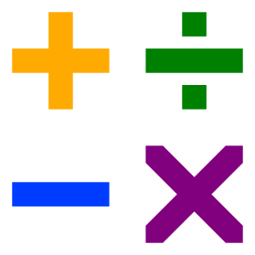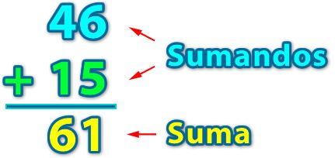La suma o adición consiste en juntar, reunir, unir o añadir dos números o más para conseguir una cantidad total

**105**

**32**

**11**

148

Los números que se suman se llaman **sumandos** y el resultado **suma** o total.

**Resta**

La resta o sustracción consiste en, dada una cantidad, eliminar, sacar o quitar una parte de ella, y el resultado se conoce como diferencia o resto.

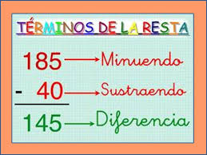El primer número se llama **minuendo**, la cantidad que restamos, **sustraendo** y el resultado, **diferencia o resto.**

**SIMILITUDES Y DIFERENCIAS ENTRE SUMA Y RESTA**

En la suma puede haber muchos sumandos involucrados, pero en la resta o diferencia únicamente encontrarás el MINUENDO, que siempre es el número mayor, y el SUSTRAENDO que siempre es menor que el minuendo, pero mayor que la diferencia.

SUMA y RESTA comparten el mismo elemento NEUTRO: EL CERO ( 22 + 0= 22 y 22 – 0= 22)

La suma cumple con la propiedad CONMUTATIVA: 4 + 7= 11 y 7+4= 11

En la resta es imposible aplicar la propiedad conmutativa, porque al mayor número se le quita en menor, pero al menor no le puedes quitar el mayor.

Hay una **relación** inversa entre la **suma y la resta**. Ejemplo:

46 + 15 = 61 entonces: 61 - 15 =46 y 61 - 46 = 15

185 - 40=145 entonces : 145 + 40 =185

¡Así puedes comprobar que tus cuentas están bien resueltas!

1. Pongamos en práctica lo aprendido.

Te proponemos que realices un juego con cartas españolas de 50 cartas.

Algunos signos + (Más) **\* Cortá papeles o cartones y fabricá los signos**

Algunos signos – (Menos)

¿Cómo se juega?

Ponés los signos boca abajo, das vuelta uno y decides:

* SI TOCA MÁS (+) SACA TRES O CUATRO CARTAS Y LAS SUMAS.LE GRITAS A TU OPONENTE CUÁNTOS SUMANDOS USARÁN(Importante: escribe la suma horizontal y resuelve vertical) Ej:8+4+12

1 2

+ 4

8

* SI TOCA RESTA (-) SACA DOS CARTAS Y RECUERDA CÓMO DEBES ORDEARLAS.(También las escribes y resuelves)
* TU OPONENTE HACE LO MISMO, JUEGAN AL MISMO TIEMPO.
* DEBEN COMPROBAR QUE RESOLVIERON BIEN EL CÁLCULO, HACIENDO LA CUENTA INVERSA.
* EL PRIMERO EN ORDENAR LA CUENTA HORIZONTAL; PASARLA A CUENTA VERTICAL; RESOLVERLA Y COMPROBAR CON LA INVERSA, GRITA:-¡ LISTO! Y GANA 5 PUNTOS, SIEMPRE QUE CONTROLEN Y EL CÁLCULO ESTÉ BIEN. SI EL CÁLCULO ESTÁ MAL, LOS 5 PUNTOS LOS GANA EL OPONENTE.

1. **¡AHORA A RESOLVER!**

A-Juan, Pablo y Lara jugaron en las tiradas sacaron esas cartas y siempre salió el signo +(Más)

¿Cómo escribieron los cálculos horizontales?

¿Cómo escribieron y resolvieron los cálculos verticales?

¿Qué cuenta inversa hicieron para comprobar que resolvieron bien?



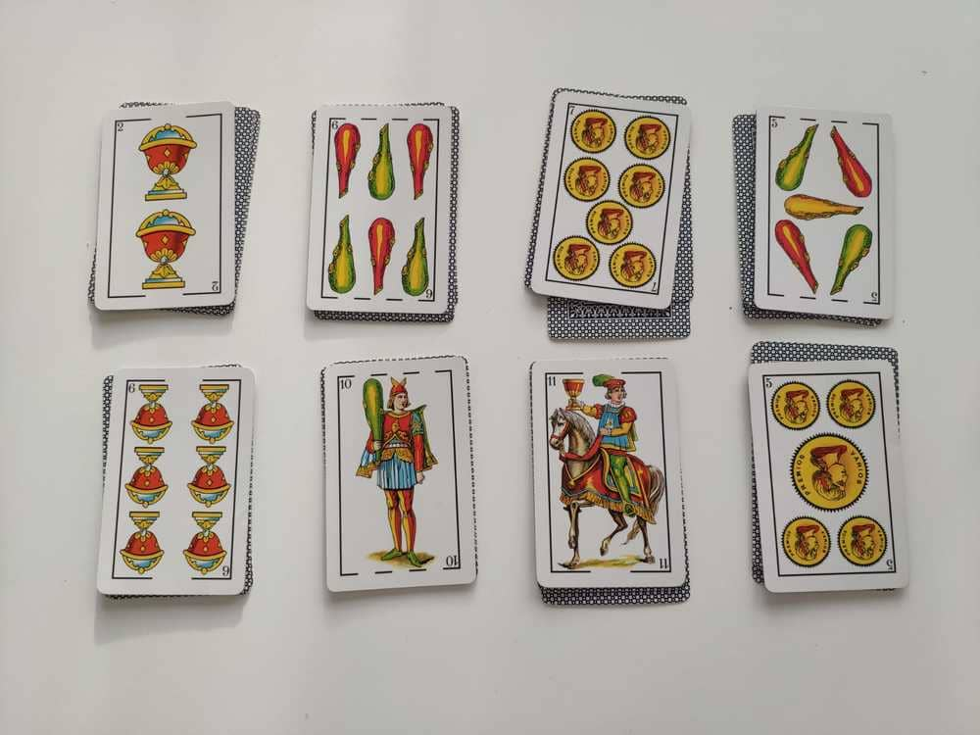Esta vez sacaron el signo – (Menos)

¿Por qué usaron solo dos cartas?

**d) e)**



¿Cómo escribieron los cálculos horizontales?

¿Cómo escribieron y resolvieron los cálculos verticales?

¿Qué cuenta inversa hicieron para comprobar que resolvieron bien esas restas?

B- Planteá el cálculo y resolvé cada problema.

B.1- Ana gasta $7.583 en la farmacia y luego $5.074 en la carnicería. Si todavía le quedan $563, ¿Cuánto dinero tenía antes de ir a la farmacia?

B.2- De un tanque de 7.050 litros de agua, se utilizan 1.508 litros más para lavar la ropa y 2.627 litros para que se bañe toda la familia ¿Cuántos litros de agua quedan en el tanque?